该文章由微信公众号文章搜索助手导出，点我免费下载
你穿我画| 教科书级穿搭配色，照搬就行了！！
原创 玛丽苏二狗 洪胖胖

2018-11-11
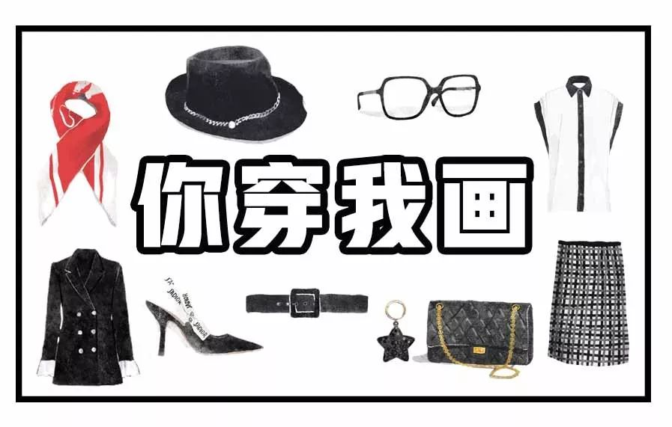

小伙伴们，晚上好呀！
我是二狗～
最近我看到后台有小伙伴留言，
建议“你穿我画”栏目，
弄个小投票，
让大家选出穿得最好看的小姐姐。

好哒好哒！听你们的就是了～
从今天开始，我们就开始投票了！
每期被选中的小伙伴，
除了能得到我画的壁纸，
另外，获得投票最高的小伙伴，
还将额外得到一支，
由“洪胖胖”赠送的大牌口红哦！
所以小伙伴们，
大家赶快积极参与起来，
把你好看的全身照发给我吧～

好了，话不多说，
让我们一起来看看，
今天时髦的小姐姐们吧～

1

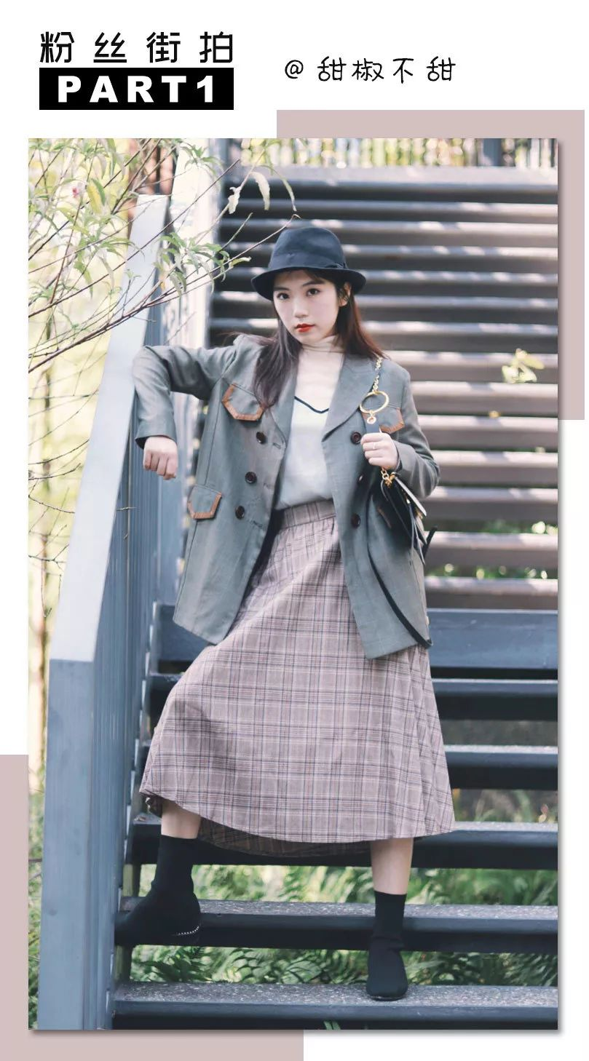

灰色是非常百搭的颜色，
但是遇上西装这样的职业经典款，
特别容易显老气。
那要怎么穿呢？
可以学学这位小姐姐，
里面搭配浅色的内搭，
可以中和灰西装的老气。
另外，小个子女生尽量选择高腰的单品，
可以从视觉上显腿长哦。



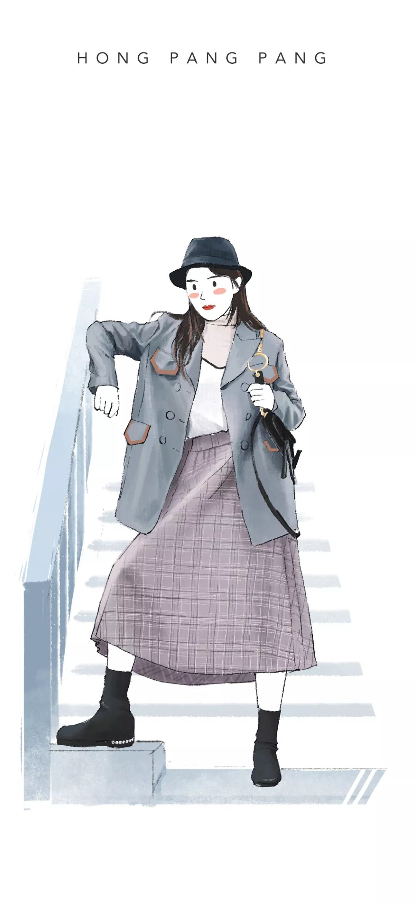

2

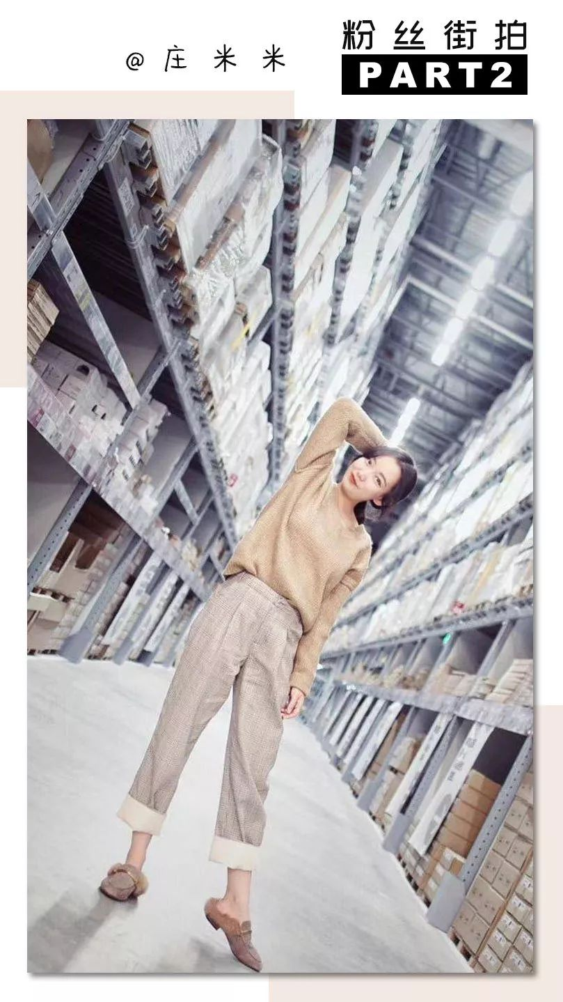

卡其也是秋冬的百搭色之一，
但是如果搭配不好，
很容易显脏脏土土的。
最简单又显高级的穿法，
就是同色系搭配。
可以选择深浅不同的卡其色，
也可以选择质感不同的卡其单品。
相信我！这样搭配，
即使全身都是基本款，
也能轻松穿出时尚感哦。

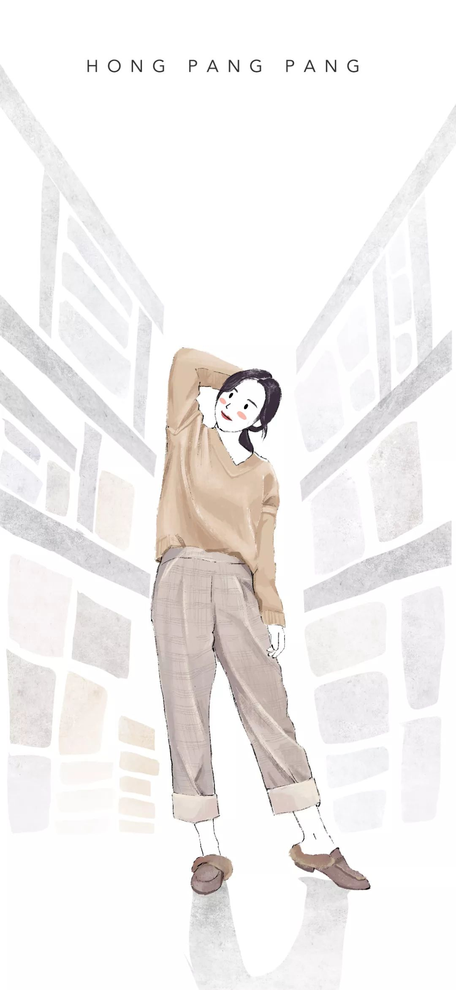

3

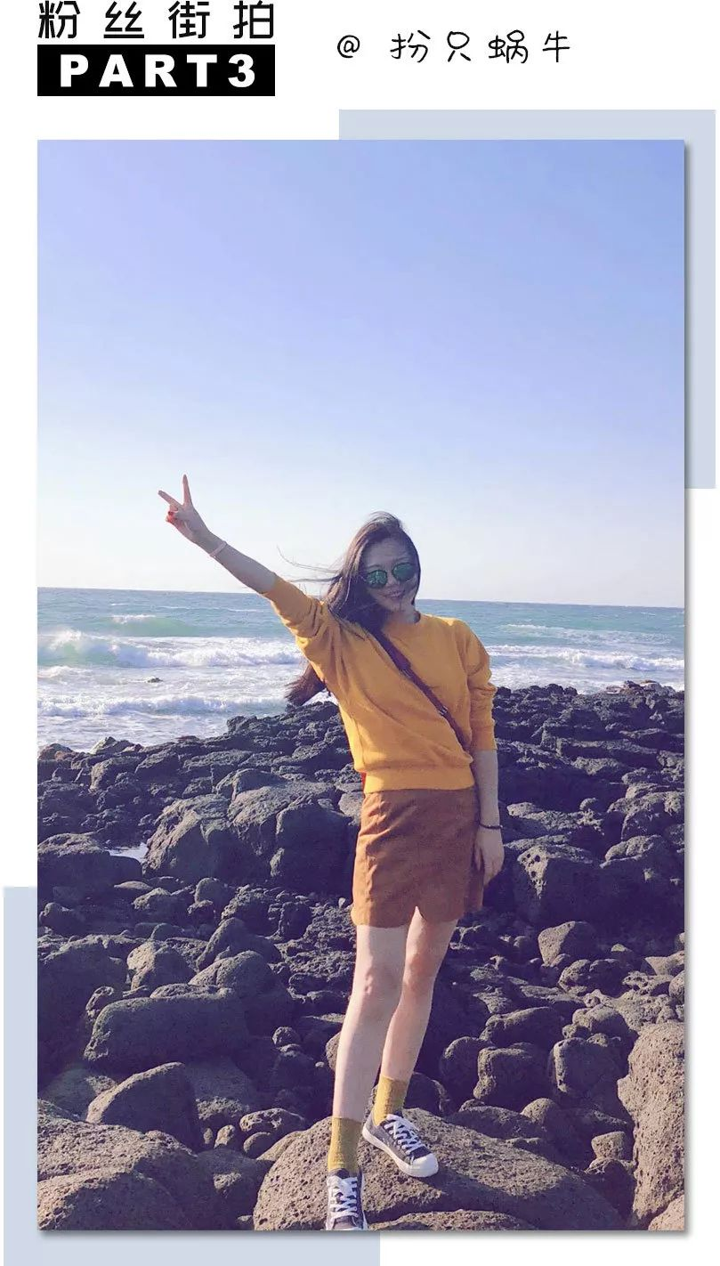

同色系的穿搭，
特别要注意各个单品之间的色彩过渡。
就像这位小姐姐，
上身选择饱和度高的黄色，
那下身就要搭配饱和度较低的棕黄，
来平衡整体色彩。
同色系的穿搭容易上手，
而且整体搭配下来，
也更加整洁干练哦。

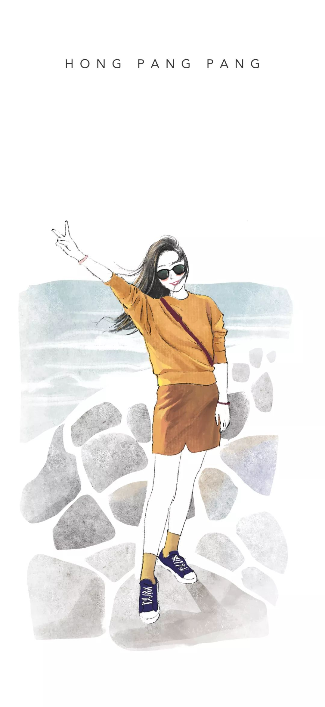

4

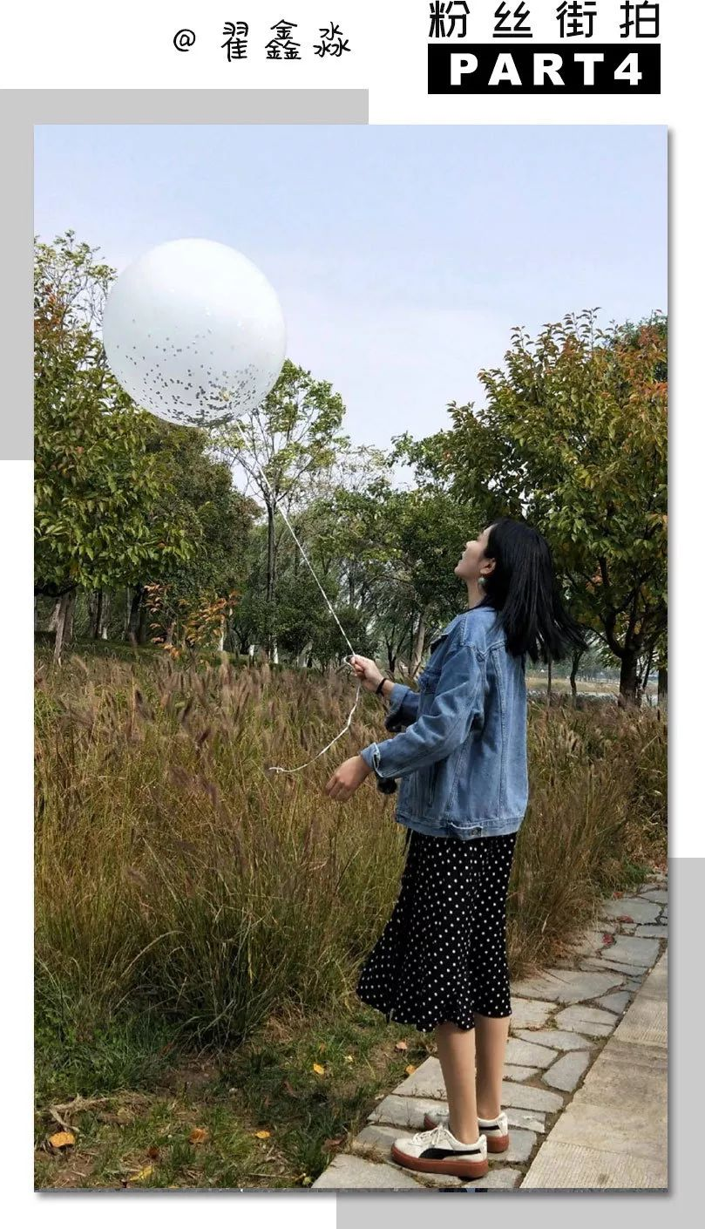

牛仔外套是秋冬的经典款，
因为牛仔能与任何一种元素搭配，
所以里面的衣服不管怎么穿，
牛仔外套都能很好地驾驭。
像这位小姐姐，
波点长裙配上牛仔外套，
甜美中又带了些帅气随性。
另外在外套的选择上，
深色系牛仔要比浅色系牛仔更有质感，
也更好搭配哦。

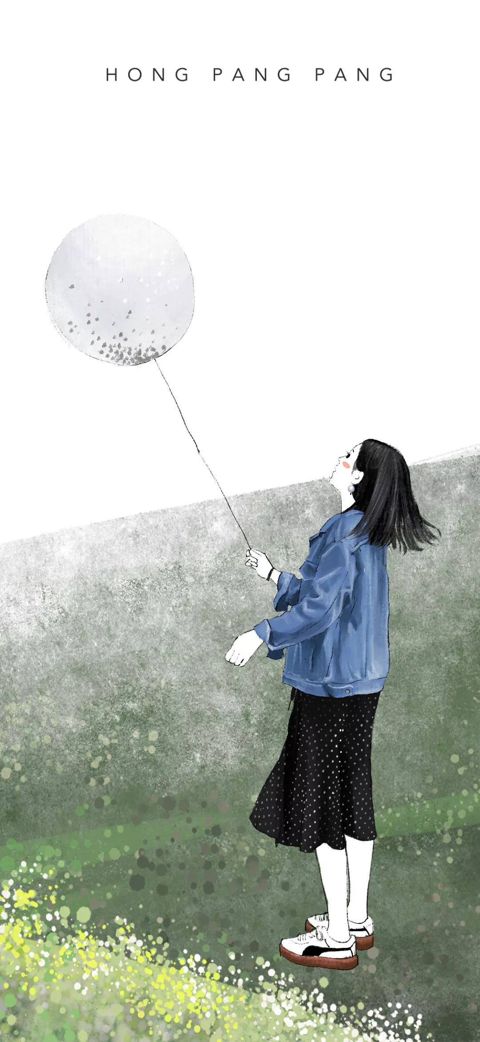

/
小伙伴们～
想要得到专属壁纸吗？
想要获得“洪胖胖”送出的大牌口红吗？
那就快点穿得美美哒，
拍下你好看的全身照，发给我们吧～
长按下方二维码，
就能将你好看的穿搭照片发过来啦～






